Đoàn BCĐ phong trào TPLX kiểm tra các danh hiệu văn hóa năm 2023 tại phường Mỹ Thới và Mỹ Thạnh
Chiều ngày 18/10, Đoàn công tác của Ban chỉ đạo phong trào “TDĐKXDĐSVH” TPLX do ông Lâm Trường Giang, Phó Trưởng ban Tuyên giáo Thành ủy làm Trưởng đoàn đã có buổi kiểm tra các danh hiệu văn hóa năm 2023 trên địa bàn phường Mỹ Thới và Mỹ Thạnh.
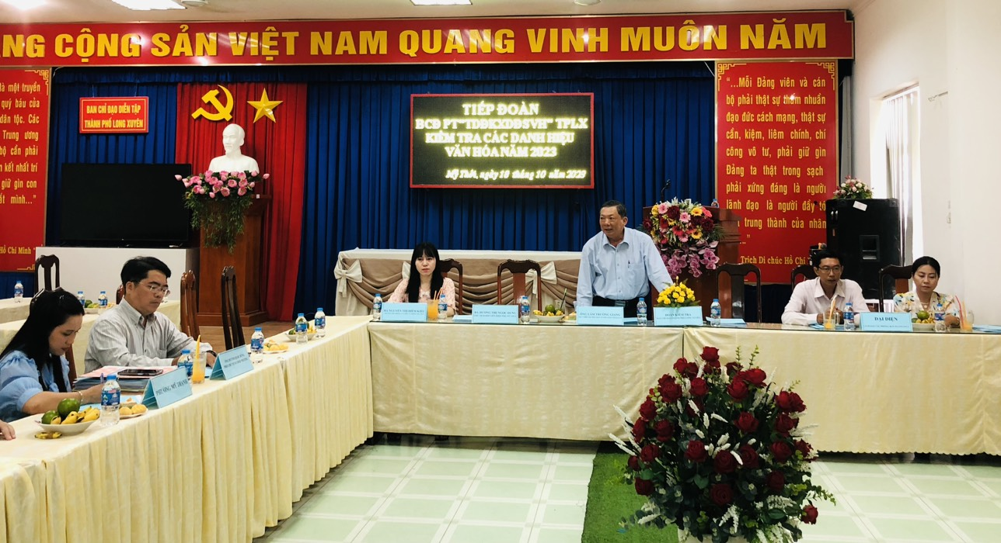
Trong thời gian qua, công tác xây dựng các danh hiệu văn hóa luôn được Ban Chỉ đạo phong trào “TDĐKXDĐSVH” phường Mỹ Thới và Mỹ Thạnh quan tâm, triển khai thực hiện. Cán bộ, công chức và nhân dân trên địa bàn 2 phường đều thực hiện tốt nếp sống văn minh, chấp hành kỷ cương pháp luật; ứng xử văn hóa; thực hành tiết kiệm trong việc cưới, việc tang và lễ hội. Theo đó, tính đến nay, phường Mỹ Thới có 10/10 khóm văn hóa, 07 khóm đạt danh hiệu Văn hóa 03 năm liền, với 6.819/6.957 hộ gia đình văn hóa, đạt 98.02%; Hộ đạt danh hiệu GĐVH 03 năm liền 4.695/4.695 hộ, đạt 100%. Phường Mỹ Thạnh có 5.984/6.272 hộ gia đình văn hóa, đạt 95,41%; Hộ đạt danh hiệu GĐVH 03 năm liền 5.521/6.272 hộ, đạt 87,93%; 9/9 khóm đạt danh hiệu khóm văn hóa.
Qua buổi kiểm tra, Đoàn đề nghị Ban Chỉ đạo phong trào “TDĐKXDĐSVH” phường Mỹ Thới và Mỹ Thạnh hoàn chỉnh lại các hồ sơ, biên bản có liên quan trong thực hiện phong trào “Toàn dân đoàn kết xây dựng đời sống văn hóa” và cập nhật đầy đủ các hồ sơ lưu trữ để công nhận lại các danh hiệu văn hóa sau 3 năm; Năm 2023 là năm đầu tiên thực hiện công nhận phường đạt chuẩn đô thị văn minh, đoàn đề nghị Ban chỉ đạo hai phường chuẩn bị đầy đủ các hồ sơ minh chứng để tỉnh kiểm tra công nhận trong thời gian tới./.

